SKT-델, ‘5G MEC’ 글로벌 사업 선점 나선다
- SKT, 델 테크놀로지스와 손잡고 글로벌 向 5G 모바일 에지 컴퓨팅(MEC) 플랫폼 출시
- 5G MEC 기반 통신 지연 시간 최소화로 효율성과 안정성은 높이고, 보안은 강화
- 글로벌 통신사, 공공기관, 민간기업 등을 대상으로 맞춤형 솔루션 공급할 계획
엠바고 : 배포 즉시 사용 가능합니다.
※델 코리아에서도 동일한 내용의 보도자료가 배포되니 참고 부탁드립니다.

[2022. 3. 28]

SKT가 글로벌 IT기업 델 테크놀로지스(Dell Technologies)와 손잡고 한국 5G 모바일 에지 컴퓨팅(5G MEC) 기술을 해외로 확산한다.

SK텔레콤(대표이사 사장 유영상, www.sktelecom.com)은 글로벌 IT 기업 델 테크놀로지스(이하 델)와 함께 5G MEC 플랫폼을 출시하고 글로벌 MEC 시장 선점에 나선다고 24일 밝혔다.

모바일 에지 컴퓨팅(MEC)은 이용자와 가까운 기지국 주변에 소규모 데이터센터를 설치, 데이터 전송 거리를 획기적으로 단축해 초저지연 통신을 제공하는 기술이다. 스마트팩토리, 자율주행, 실감미디어 등 5G 특화 서비스에 반드시 필요한 핵심 기술로 주목 받고 있다.

예를 들어, 통신사가 공장에 5G MEC를 구축하면 공장에서 송·수신되는 데이터가 수백 킬로미터 떨어져 있는 중앙 데이터센터를 경유할 필요없이 현장에서 처리된다. 데이터 전송 지연이나 오류가 줄어 네트워크 효율성과 안정성이 높아지며, 외부와 분리된 전용망을 사용할 경우 보안도 강화된다.

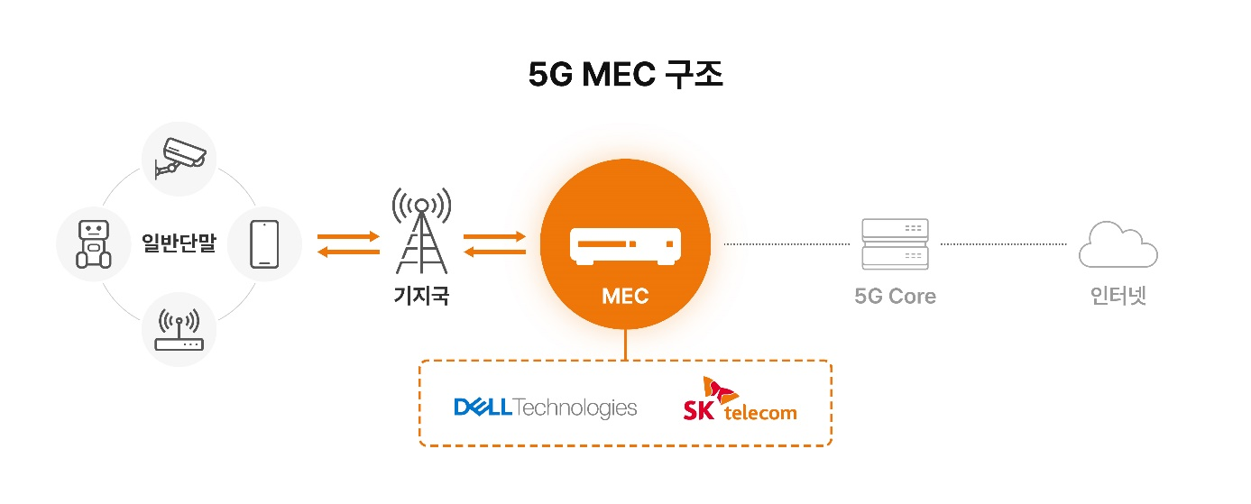

이번에 출시한 5G MEC 플랫폼은 SKT의 5G MEC 솔루션과 MEC에 최적화된 컴퓨팅 성능을 제공하는 델의 서버를 결합한 상품이다. MEC에 특화된 네트워크 가상화 기능과 플랫폼 운영 툴, MEC 서비스 이용 고객을 위한 사용 환경 등으로 구성되어 있다. 향후에는 타 통신사 MEC 플랫폼과도 연동시키고, MEC 서비스를 앱스토어처럼 이용하는 기능도 지원할 예정이다.

5G MEC 플랫폼은 SKT의 5G MEC 상용화 경험과 운영 노하우가 축적된 솔루션으로 대상 기업 및 기관 별 맞춤형으로 제공 가능하며, 향후에는 Public Cloud와 연동도 지원할 예정이어서 고객사 입장에서는 SKT의 검증된 기술력을 기반으로 신속하고 안정적으로 MEC 구축이 가능하다.

양사는 5G MEC 플랫폼을 글로벌 통신사는 물론, 5G 전용망 도입 예정인 해외 기업, 공공기관 등을 대상으로 공급할 계획이다. 특히, 델의 글로벌 판매망을 활용해 5G MEC 플랫폼 확산에 박차를 가하는 한편, 5G MEC 솔루션을 단순히 판매하는 수준을 넘어 컨설팅, 인프라 구축, 유지보수 서비스까지 종합적으로 제공하는 5G E2E(End-to-End)사업을 강화할 예정이다.

한편, 업계에서는 MEC 시장의 성장성을 높게 보고 있다. Grandview Research에 따르면 글로벌 MEC 시장 규모는 ‘21년 기준 19.5억 달러 수준으로 ‘28년에는 약 233.6억 달러 규모까지 성장할 것으로 전망하고 있다.

한국 델 테크놀로지스 김경진 총괄사장은 “델과 SKT의 협업 솔루션을 통해 더 많은 통신 서비스 기업들이 5G와 에지 컴퓨팅의 무궁무진한 기회를 활용할 수 있기를 기대한다”라며, “데이터가 생성되는 곳으로부터 가장 가까운 위치에서 민첩하고 일관된 컴퓨팅 성능이 향후 통신 업계의 혁신에 강력한 무기가 될 것이다”고 밝혔다.

김진우 SKT Global사업 담당은 “글로벌 통신사들이 5G서비스 확산을 위한 방안으로 MEC 기술을 주목하고 있는 가운데, SKT의 5G MEC 기술이 시장에서 높은 평가 받고 있다”며, “향후 델과 선제적 기술 개발, 다양한 상품 출시 등의 협력 뿐 아니라 국내외 다양한 기업들이 참여할 수 있는 SaaS(Software as a Service) 방식으로의 사업 확장을 통해 5G 글로벌 생태계 조성에 앞장설 것”이라고 밝혔다.
▶ 관련문의 : SK텔레콤 PR실 전략PR팀 이교혁 매니저(02-6100-3870)
<끝>

